平成２４年度
課題研究・研究報告書

研究題目
＜C言語を用いたコマンドゲーム＞

東京都立新宿山吹高等学校
情報科 X部 X組XX番
＜X＞

目 次

第１章 はじめに
１．１ 研究目的
１．２ 研究理由
１．３ 本報告書の構成
第２章 ゲーム内容の考案
２．１ 世の中のゲームたち
２．２ どんなゲームを作るか
第３章 システム構築
３．１ プログラミング
第４章 まとめ
４．１ 研究の成果
４．２ 今後の課題
参考文献

第１章 はじめに

１．１ 研究内容
今回課題研究で一年を通して取り組んだものは、C言語を用いたコマンドゲームだ。
画面に表示された指示に従って数字を入力することで選択肢を選ぶことができ、それをもってコマンド入力とする。いわゆる、CUI（コンソールユーザーインターフェース）形式のゲームとなっている。世の中にはGUI（グラフィカルユーザーインターフェース）形式のゲームのほうが多いが、グラフィックを作成することやUIを考えることは情報分野のなかでもシステムというよりコンテンツである。私はシステム面を構築していきたいため、時間の制約などもあり、今回はCUI形式で作成する。もちろん、これがうまくいけば、次はGUIを使ったゲームなども作成していきたいと思っている。

  - 研究目的とテーマ選択の理由
ゲームが好きで、それはプレイ面だけではない。娯楽として人を楽しませることができるプログラムに興味があり、ラッキーなことにそのときC言語について習っており、基本的なことは身に着けていた。C言語の授業は楽しく、いろいろなことができるようになりたいと思っていたため、昔からやってみたいと思っていたゲーム作成をテーマに選ぶことにした。
現時点で習ったことだけでは十分なものは作れないため、自ら調べ試していく必要があるだろうから、応用的な技術も身につくだろうと予想していた。

  - 本報告書の構成
この報告書は第三章の制作記をメインコンテンツとした、私が一年間かけてどのようにゲーム開発に取り組んできたかを説明したものである。前年度から構想していたことであるため、たくさんのことを書くが、分野ごとに分けて説明していこうと思う。

第２章 ゲーム内容の考案

２．１ 世の中のゲームたち
ゲームを作ると決めたところで、どのような内容にするかを決めなければいけない。私が作るゲームはコマンドゲームだから、有名なコマンドゲームを参考にしてどんなシステムを実装するか決めることにした。

といっても、すでに見当はついている。幼いころから慣れ親しんできたゲームシリーズのコマンドゲームがある。新しい作品は技術が高いため、よりシンプルなシステムであろう１作目を参考にすることにする。

ポケットモンスター 赤・緑 (1996)
ドラゴンクエスト (1986)

有名なこの作品について、共通点をあげてみた。

・たくさんの種類のモンスター
・たくさんの種類の必殺技、それぞれ効果が異なる
・セーブして、次回起動時続きからプレイする
・戦闘中にアイテムを使用し、有利な効果が
・進めるほどに敵が強くなる
・ユーモアあるフレーバーテキスト
・特定の敵に有効な手段
・主人公は喋らず、名前を設定できる
・敵は地域によりランダムな種類から選ばれる
・レベルアップで新しい技を覚えたり、ステータスが上がったりする育成要素
・状態異常で不利な効果が発生する

このような要素を持つゲームは世の中でも、とても多いように感じる。私は今回のゲーム内容に関して、特に奇想天外な大作を作るつもりはないため、先人たちが共通して採用しているゲームシステムを実装していこうと思う。

２．２ どんなゲームを作るか
共通点を羅列したところで、実際に作成するゲームの内容を考えてみる。

ストーリー → 魔王を倒すために戦って鍛える（最低限の動機付け）
モンスター → ５０種類ほど、数エリアに数匹ずつ設定
バトルシステム → 種類のある必殺技、レベルアップ、状態異常、敵のランダム出現
ほかにも実装できそうなシステムとして、
・文字送り
・属性（３種類ほど）
・モンスター図鑑要素
・主人公の武器
・セーブシステム
・名前の設定、能力値の変動
などを考えた。実際にすべて実装することは不可能かもしれないが、できるだけ調べ、試行錯誤することでひとつずつ作っていく。

最初は弱い敵を出現させ、だんだんと強い敵に遭遇するようになり、最後にはボスとして魔王と戦わせるといった よくみる王道ストーリー を主軸に、風呂敷を広げすぎないように作っていく。初めてゲームを作るので、バランス調整には不安が残るが、それは時間をかけて行えばいいだろう。

第３章 実際にプログラムを組む

３．１
私が最初に取り掛かったのは、ゲームをはじめから始めたときの導入だ。
主人公の肩書は「むしょく」として、生きるためにモンスターを倒しにいくということにした。主人公に特別な肩書を持たせないことによって、ストーリーや設定を簡略化できる。私自身も、シンプルな始まり方をするゲームはいいと思っているし、大層な設定だと考えるのも大変だ。

簡素なダイアログと共に、名前の設定をさせる。ここでは英語日本語関係なく6文字以内の名前(名前の文字数制限はゲームあるあるであって、プログラム上制限させる必要はあまりない)を入力してもらうことにした。６文字を超過したり、未入力でエンターキーが押されたりした場合は警告し、再入力を促す。後々デバッグモードを実装したときに、ここで指定の名前(ここでは”NEET”)を入力することにより、デバッグで始めることができるようにもしている。

ホーム画面を作ることにした。主人公のステータスや現在の所持金の表示や、行動を決めるための選択をする場だ。
戦いに行く、所持品の確認、道具を買えるお店、これまでの記録の確認、ゲームについての概要、ゲームを終了する。この六つを選択肢にすることにする。

行動と数字を画面に表示し、数字をプレイヤーに入力させることによって判別し操作を行うことにしたため、入力受付を簡易にできる関数を作成した。関数は最初、if文で選択肢の範囲か確認し、不正であればループするといった方法を使っていたが、授業で習ったgetch関数やputch関数を活用し、文字コードをif文で判別することで、1桁の選択肢であればエンターキーを毎回押させずに自動で進むようにしたり、不正な入力は受け付けないようにできた。

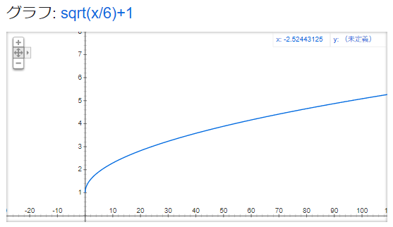
次に、主人公のレベルシステムの実装を始めた。レベルは弱い敵を倒すだけで上がるのではなく、自分より強い敵を倒したほうが早く強くなれるようにしたい。しかし、あまり経験値をインフレさせたくないため、ポケモンの経験値システムを参考にすると、もっとも一般的なモンスターでレベル^3が必要累計経験値となるらしい。関数を使って、「累計経験値のグラフ」ではなく、累計経験値からレベルを求めるグラフを作ることにした。累計経験値のグラフはレベルに必要な累計経験値がわかるが、レベルとあまり経験値を保存するより総経験値だけを保存したほうがわかりやすいと思い、経験値からレベルを求めたいからだ。いろいろ試行錯誤した結果、レベル=√(累計経験値/6)+1のグラフを採用することにした。右図はGoogleのグラフ表示機能を使って表示させたものだが、1から始まるゆるやかな曲線であることがわかる。レベルはゼロから始まらないため、経験値0のときは1レベルになっている。

レベルシステムについて、ひとまずレベル計算式を決めたところでセーブシステムに取り掛かることにした。セーブとロードをするためには外部に現在状況を出力しなければいけないが、習った範囲ではその方法はなかったため、軽く調べた結果、テキストファイルに出力することはそんなに難しくないようで、その方法を用いることにした。
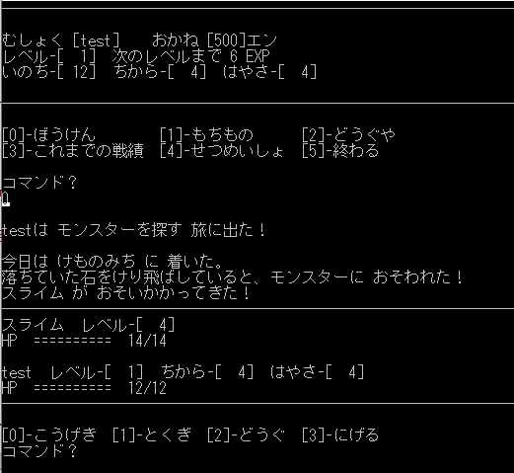
出力するのは、プレイヤーの設定した名前、プレイ時間、総経験値、ステータス、所持金だ。後々、モンスターを倒した数と武器の所持数、現在装備、オートセーブ設定、文字送りスピードの設定も記録するようにもしている。fprintf関数を使用した。出力することはできるようになったので、次はゲーム内に取り込めるようにする。while文でfscanf関数を動かして、変数iの値によってatoi関数やatof関数、strcpy関数を使って、それぞれの値を管理する変数に代入することができた。つづきからを選択したときにこれでロードを行うようにする。

セーブ機能も実装できたところで、ついに花形の戦闘システムにも手を付けた。戦闘システムを作るためには、ダメージ計算式や技の倍率などたくさんのことを考えなくてはいけない。実はこの課題研究の内容については、去年から構想があった。基本ダメージは√(レベル*ちから*武器倍率)を切り捨てたもので、さらにこの基本ダメージに0.85~1.2の8段階の乱数をかける。1/16の確率でダメージ２倍の会心の一撃となるというものだ。さらに、相手のはやさが1/n以下だと相手が動くまでにn回動けるという設定が考えられていた。実際にこの計算式を使用している。
基本的な画面は、相手の名前とレベルと現HPを上に表示。主人公の名前とレベル、現ステータスを下に表示している。遊び心でHPバーを作り、HPの残量で表示を変えるといったことに挑戦してみたが、うまく行き、いい感じの戦闘画面になったかと思う。

一番の作業量となるモンスター製作についてだが、やはり設定を考えるにもテンプレートが必要だと思ったので、決める要素は最初に考えることにした。
名前 | HP | ちから | はやさ | 落とす金 | 経験値 | わざ４種 | 図鑑説明
といったようにタブ区切りで書き並べていくことになった。このような表計算ソフトを用いた管理方法は、昔私が触ったことのある無料ゲーム製作ツールである「ウディタ」でも使われていた方法だったはずだ。敵キャラクターの設定や魔法を考えてツール内で記述したとき、表にしたテキストの入出力が可能で、私にとってゲームのデータ管理はタブ区切りファイルだった。調べたところ、すぐにプログラムへ入力する方法が分かったのはカンマ区切りと改行区切りだけであったが、fscanf関数では任意の区切り文字で文字列を区切ってくれることもわかったため、タブと改行区切りでも方法があるだろうと考えた。そのようにして、モンスターのテンプレートを作成し、モンスター製作にとりかかった。

ゲームの世界観を統一するため、ゲーム内の雰囲気もここで決めた。たいそうな設定をもたせないため、平和で、かっこよくない、子供のような純真さをもったゲームにしたい。敵モンスターに人型のものは作らず、こわすぎる逸話なども持たせないように図鑑説明を考えていった。ゲームをやるうえで、世界設定、フレーバーテキスト、図鑑説明というものは私が大好きなところで、作品のイメージに大きく関わっているところだと思う。私も力を入れて作成しているが、モンスターの設定やわざの考案はポケモンシリーズから大きく影響を受けている。ポケモンシリーズといえば子供に人気なゲームで、ユーモアのある設定が多い。自分で設定を考えるため、気の利いたユーモアを含めるのはむずかしいが、世界観を壊さないように慎重に言葉を選んで作成している。

デバッグモードを用意した。いちいちコードを書き換え、実行することが煩わしかったため、名前を特定の文字に設定することでデバッグモードに入れるようにしている。これを読んでいる人だけにお教えするが、「NEET」という名前に設定すると、開発者であるかを確認されたあと、デバッグモードに入れる。デバッグモードフラグが立っていると、ゲーム内で開発者向け操作ができるようになる。

技(ここではとくぎと呼ぶ)をモンスターに使用させる方法についてだが、とくぎのデータファイルもモンスターデータファイル同様にTSVファイルで作成した。ある程度パターン化することによって作業が省けると考え、プロパティと称して
attack | heal | buff | death | rest | special
といくつかにとくぎを区分した。attackは普通の攻撃、healは自らを回復させる、buffは相手を弱体化させたり自らを強化したり、deathは即死の可能性がある攻撃、restはなにもしない行動、specialは特殊効果があって専用にプログラムを書く必要があるもの…という分類だ。プログラム内で対応させることによって、ひとつひとつのとくぎにプログラムを書く必要がなくなった。パターン化では補えない効果を持ったとくぎはやっぱり書くことになるが、それでもだいぶ楽になっている。これによって、簡単にモンスターの使うとくぎを実装することができるようになった。パターン化できなかったプロパティ specialについては、それぞれのとくぎに固有のIDを振って、識別し個別にプログラムを組んでいる。

ゲームの要素として、武器システムも導入することになった。主人公が装備できるもので、モンスターに与えるダメージを増加させる効果がある。もちろん装備させるために、武器の装備の管理方法も考えなくてはいけない。武器の詳細データも、モンスターととくぎに倣ってTSVファイルで作っている。武器名とちからに掛かる倍率と説明文くらいしか書くものがないので、こちらもちゃちゃっとTSVファイルを取り込めた。繰り返すことで、TSVファイルの取り込みはもうお茶の子さいさいといった感じだ。武器は図鑑のようにするつもりはないが、説明文がないと特殊効果をこれから持たせたときにプレイヤーが効果に気づけないだろう。隠し効果がある武器があるゲームもあるが、できるだけ説明していきたい。

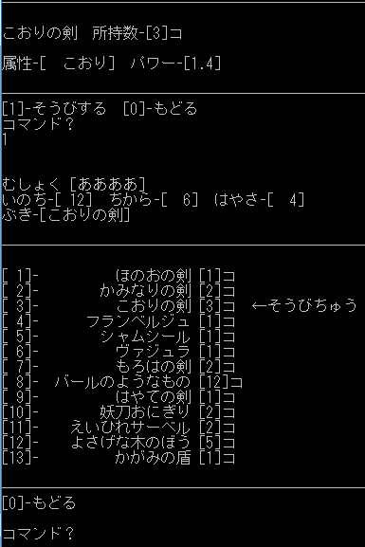
さて、武器を作って取り込んだはいいものの、今のままでは装備もなにもできない。というわけで持っている武器管理とその着脱のシステムを作った。試しに武器に通し番号を振って、どの武器を装備しているかを武器の番号で判別することにした。なにも装備していないときをequip=0とし、関数で武器番号から ちから倍率を求め反映されるようにした。装備も当然セーブデータに保存できるように編集し、また、所有武器の所持数も当然セーブしなければならないので、メインデータファイルとは別にセーブデータファイルを作成するようにした。ホーム画面にもちものコマンドを表示し、所持数が1以上である武器だけを選択肢に表示し、選択することで装備ができる。また、わかりやすいように主人公のステータスを表示する時には現在の装備武器名を表示、もちものコマンド内では装備している武器にそうびちゅうであることを知らせる文字を表示するようにしている。
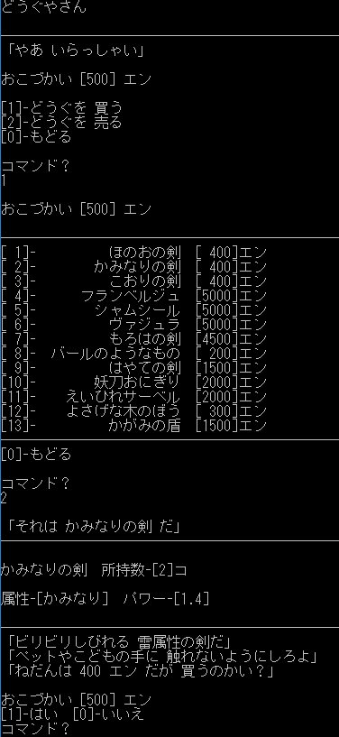
↑そうびシステムＳＳ
←道具屋システムＳＳ

モンスターを倒した際にもらえるお金を使うと売買できるようにするため、同時に道具屋も実装することにした。モンスターの討伐数で販売される道具が追加されるシステムを実装したかったのだが、後回しになってしまった。そのため、画像では実装したすべての武器が販売されている。この販売リストももちろん自動でリスト化されている。選択肢を選ぶと、店主が値段と軽い説明をしてくれる。その際に、所持数と武器の性能も見ることができる。また、武器の所持数が０でなければ店売りの金額の20％の価格で売却することができる。そうびちゅうの武器であっても売却でき、その際は自動で装備が外されるようになっている。ゲームによっては装備中のアイテムを売却できないことがあるが、私は煩わしいと思っていたのでこのようにした。

ここまででほとんどの要素を実装したが、あとは細かい要素を追加している。設定の項目を選択すると、文字送りの速さと自動セーブの有無の設定をできる。動きをつけるために文字送りの関数を作っているが、お急ぎの人は不要だろう。デバッグ時の効率も悪くなる。そのため、三段階の文字送りスピードを選択できるようにした。ふつう、おそい、なしの三段階だ。また、自動セーブはホーム画面を表示するたびにセーブする機能だ。いちいちセーブしないとデータが消えてしまうことにわずらわしさを覚える人もいるだろう。私はゲームに慣れており、手動セーブの方が便利だと思っているため、デフォルトの設定はオフだが、場面場面でセーブ動作を確認するときに役立った。

第４章 まとめ

  - 研究の成果
私がやってみたかった、簡易的なコマンドゲームを一から作る目標は完遂したと言っていいだろう。私の作品はお世辞でも大作とは言えないし、自分自身でもゲームとしてはショボいものだと言える。しかし、製作にあたって考えたことを書き並べてみると、簡単そうに見えるものにも努力が見えるようになっていった。ゲーム性だけ見てしまうと、製作者の考えや作り上げるのに使った労力などに気づけない。世の中の作品に対する敬意を持つためには自分自身がやってみるということはとても効果的だろう。このような精神的な気づきのほかにも、このゲームを作ったことにより、システムの構築の方法や管理の方法まで幅広く身についたと思う。ゲームデータの保存方法は、やる前はとても難しそうだと思っていたが、実際手を出してみると、意外となんとかなった。アルゴリズムとプログラムのほかの課題でも、テキスト出力入力のやり方を利用してデータ保存、ハイスコアの表示機能に利用できたし、ファイルをソースにしてプログラム内に書くには多すぎるデータを管理する方法がわかったことも、簡潔で見やすいプログラムを書くのにあたって革命だった。ゲーム内でたまに好きな作品のオマージュをしたが、個人製作ならではのあそびごころだと思う。作る過程で、いろんな人とゲーム製作についての話ができたのもとても楽しかった。特にモンスターや装備、とくぎの作成はひとりぼっちでやるより人の意見をどんどん取り込んでいくほうがいろいろなことに挑戦できるし、バリエーションが出てよくなっていくように思えた。アイデア出しに協力してくれた人たちに感謝するとともに、自由な幅広い発想を持ってこれからもいろいろなことに挑戦していきたい。

  - 今後の課題
ゲームを作るのはとても楽しかった。まだここで終わらせたくないと思う。このゲームを作るために考えられた宝物の設定やモンスターたちなどはとっておいて、次ゲームを作るときにはもっと掘り下げていきたい。簡単なゲームだが、私自身とても愛着がある。ほかにもシステムを豊かにしていき、一般公開ができるようにしたいと思う。これからはあまりたくさんのことを実装できなかった、属性相性、主人公の特技、こまかいイベントなどに手を付けていきたい。この授業が終わったからといって、私の“CUIクエスト”は終わっていない！

参考文献
なし

参考Ｗｅｂサイト
SAMURAI ENGINEER https://www.sejuku.net/
C言語入門 http://wisdom.sakura.ne.jp/programming/c/index.html
C言語学習塾 http://www.orchid.co.jp/computer/cschool/index.html
Teratail https://teratail.com/
Yahoo知恵袋 https://chiebukuro.yahoo.co.jp/

